21150511藍營又拋「普發1萬」！作家：幹壞事就買票-115-05-11

藍營又拋「普發1萬」！作家：幹壞事就買票
記者林翊涵／綜合報導
2026年5月11日週一 下午3:20

加入為 Google 偏好來源
388
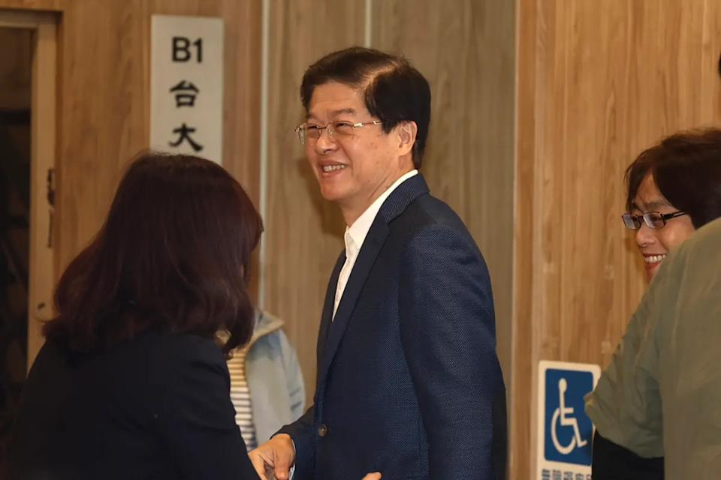▲藍委羅明才近日提出特別條例草案，主張全民普發1萬元「國民支援金」。（圖／記者朱永強攝）
[NOWNEWS今日新聞] 國民黨立委羅明才日前提出「因應中東戰事穩定民生經濟發放全民支援金特別條例草案」，主張全民普發1萬元「國民支援金」，預估國庫支出將高達2360億元。該案已於8日在立法院完成一讀，並交付經濟及財政委員會審查，引發外界熱議。對此，作家趙曉慧痛批，無論國民黨幹了什麼壞事，選舉前，只要搞「普發現金」、「還稅於民」這種買票策略，選民就被遮了眼。
羅明才搬韓國案例 主張擴張財政救民生
根據草案內容，羅明才認為，中東局勢持續動盪，造成國際能源與原物料價格劇烈波動，全球通膨壓力升高，台灣同樣受到高油價與物價上漲衝擊。他指出，基層民眾面臨薪資成長有限、實質薪資遭通膨侵蝕等問題，因此提出全民每人發放1萬元支援金，希望藉此減輕民眾負擔、刺激內需與提振消費。
廣告
羅明才表示，韓國政府今年3月底才剛通過規模高達26.2兆韓元的補充預算，並針對所得後70%民眾發放「高油價損失支援金」，藉由擴張性財政政策穩定民生經濟。他認為，台灣目前同樣面臨類似壓力，因此應透過特別條例直接發放現金，由國家發展委員會負責規劃與執行，希望能快速減輕民眾生活壓力。

延伸閱讀

羅明才提普發1萬「國民支援金」 吳思瑤轟：花人民錢、買國民黨的票-115-05-10
2026/05/10 17:59 記者林哲遠／台北報導


民進黨立委吳思瑤。（資料照）
2026選舉年，藍白8日在立院大砍4700億元軍購金額，刪除強化本土國防等多個項目，國民黨立委羅明才又同時提出因應「中東戰事穩定民生經濟發放全民支援金特別條例草案」，主張全民普發1萬元，國庫恐將支出2360億元。民進黨立委、政策會執行長吳思瑤今痛批，砍國家的國防，花人民的錢，去買國民黨的票，實在是前所未有的國會亂象。
吳思瑤指出，這一屆國會任期已過半了，但從這一屆開始各種錢坑、肉桶法案，在野黨仍沒有獲得教訓，繼續違憲上癮。編列預算是行政權，國會只能審查、監督，這個憲法的基本原則，已經搞了兩年多，藍白仍掩耳盜鈴、裝睡的人叫不醒。
請繼續往下閱讀...
「請藍白不要再惡搞國家財政！」吳思瑤批判，選舉年國民黨依舊會這樣子會更加碼，慷國庫之慨，拿人民的錢，來買人民的票，在選舉年花納稅人的血汗錢來買國民黨選舉的票，這個是更加惡劣的。
吳思瑤續指，砍了4700億國防，卻用一次性普發現金的方式，讓普發現金成為常態，包含羅明才所提因應中東戰事條例、國民黨提案修「預算法」要求有歲計賸餘就要普發現金，兩者都會傷害國家財政，且會剝奪國家進行建設的空間，破壞國家財政自主，花國家的錢去買人民的票，在選舉年是非常的惡劣的。
此外，針對藍白立委提案要求政府應補貼花東地區居民，自外縣市往返花東的大眾運輸票價，金額不得低於其票價三十％。吳思瑤質問，這是另一個「肉桶法案」去綁特殊的族群，「財劃法」不斷把資源下放給地方，藍白對於地方的福祉卻萬事要中央買單，當財源下放，地方政府收到財源資源到底要做哪些事情呢
羅明才提普發1萬「國民支援金」她轟：幹了壞事就在選前搞買票策略

Breadcrumb
- 政治
- 劉福全綜合報導
發布 2026.05.11 11:58
分享
FacebookMessengerXThreadsTelegramLINE
按讚字級收藏留言2播放新聞
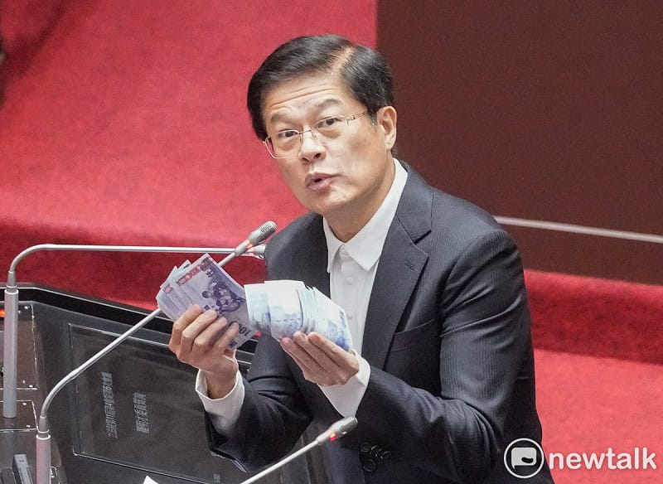
羅明才提案普發1萬元「國民支援金」，趙曉慧痛批，國民黨只要幹了壞事，就會在選舉前搞買票策略，直言「大撒幣，就是國民黨的免死金牌」。 圖：張良一/攝 (資料照)
arrow_forward_ios
閱讀文章
Pause
00:00
00:00
00:30
Mute
Powered by
GliaStudios
國民黨立委羅明才等人日前提案普發現金1萬元，理由是因應中東戰事帶來的經濟衝擊。對此，作家趙曉慧痛批，國民黨只要幹了壞事，就會在選舉前搞買票策略，直言「大撒幣，就是國民黨的免死金牌」。
立法院8日在藍白陣營聯手表決下，大砍4700億元軍購金額，羅明才等23名藍委又提出「因應中東戰事穩定民生經濟發放全民支援金特別條例草案」，主張全普發1萬元「國民支援金」，預估國庫將支出2360億元，該案已於8日在立法院會一讀，交付經濟、財政兩委員會審查。
當前熱搜：賴清德說7800億對美軍購都不夠！總統令公布藍白版國防特別條例
對此，趙曉慧10日發文直言，「大撒幣，就是國民黨的免死金牌」，國民黨無論幹了什麼壞事，到了選舉前，只要搞「普發現金」、「還稅於民」這種買票策略，選民就被遮了眼。
趙曉慧指出，去年大罷免，國民黨立委們逃過一劫，接下來，這些藍委們還可以繼續在立法院胡鬧2年，若想終結這種鬧劇，只能寄望2028的立委改選了。上次大罷免大失敗已是大危機，台灣人若還要重蹈覆轍，那就真的神仙難救了。
網友也紛紛留言痛批「以前是拿自己的錢買票違法又犯法，￼現在是拿國家的錢買票而且又合法，￼台灣很多民眾就這麼短利，￼很信￼這一套」、「一大堆人會被吸引，因為這個國家的別稱是小確幸共和國，Repubic of CPR」、「的確是靠著普發現金逃過一劫！見解很深入」、「40%選民智商水準導致」、「就是把軍購錢拿來亂花」、「真的沒招了」
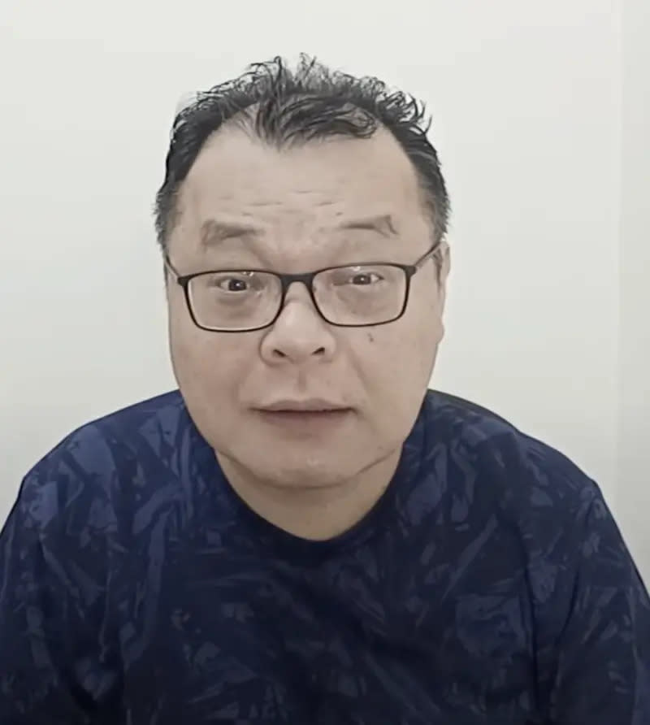▲名嘴陳揮文今（25）日直播表示要情勒藍委表態：支持九二共識嗎？（圖／取自陳揮文YouTube頻道）
[NOWnews今日新聞] 立法院昨（11）日三讀通過最新條例草案，包含普發現金1萬元，引名嘴陳揮文晚間直播時痛批，這是標準的政策買票，立法院不能發錢，這是違憲的，不用讀法學博士也知道。
立法院昨以贊成60票、反對44票三讀通過國民黨版本的《因應國際情勢強化經濟社會及民生國安韌性特別條例》，將預算規模從4100億提高到5400億，其中包括全民普發現金1萬元的2千多億預算，目的強化消費韌性、擴大內需，提振經濟效益。
廣告
陳揮文昨晚在直播時提到，原本朱立倫的版本是4100億加2300多億，是6千多億，結果傅崐萁又改了，刪掉撥補台電的1千多億，剩下5400億，再次呼籲知識藍，這5400億對嗎？還是不對！4100億是錯的，2300億也是錯的，現在面對的2個爛黨。

陳揮文表示，國民黨要求普發1萬，一定是錯的，希望賴清德和卓榮泰堅持下去，不要和民粹低頭，絕對不要發1萬，這是國民黨的政策買票，這很民粹，但這是錯的，立法院發錢是錯的，不管是老農津貼還是普發現金，還是原住民補償、軍人加薪，都是錯的，但聽不懂的人比較多，都被國民黨洗腦。
陳揮文說，一個忠誠的在野黨不應用民粹方法處理，而國民黨不會做在野黨，至於民進黨很會選舉，不會執政；要發錢，國民黨立委上上下下樂此不疲，賴士葆更讓人失望，一天到晚說要發錢。
陳揮文強調，不管特別條例的特別預算還是總預算，都會牽涉到預算，發錢很明確是違憲，立委只能透過立法、修法，本來就只能減不能加，不用唸法學博士、當大法官都知道，這種民粹買票、賄賂選民的方法一定是不對的。
更多 NOWnews 今日新聞 報導

藍營立委提「普發一萬」掀討論 賴士葆尬喊時機未到：要有名義啦
- 記者｜鏡新聞

普發現金又來了？國民黨立委羅明才日前提出「因應中東戰事穩定民生經濟發放全民支援金特別條例草案」，主張普發1萬元「國民支援金」，對此，國民黨立委賴士葆今（11日）表示，當初普發現金1萬是因為超徵稅收，但今年狀況仍是未知數，普發現金人人愛，「但要有一個名義啦」。
羅明才等23名藍委近日提出「因應中東戰事穩定民生經濟發放全民支援金特別條例草案」，主張普發1萬元「國民支援金」，預估國庫因此支出2,360億元，目前該案8日在立法院會一讀，並交付至經濟、財政兩委員會審查。
arrow_forward_ios
閱讀文章
Play
00:00
00:05
00:47
Mute
Play
Powered by
GliaStudios
羅明才表示，中東局勢動盪，引發國際能源與原物料價格劇烈波動，通膨壓力持續升高，為減緩人民負擔、提振民間消費及擴大內需，因此擬具該草案，明定發放全體國民支援金每人1萬元，而特別條例的主管機關為國發會，辦理發放現金的規劃、推動及宣導。
針對普發現金一事，同黨立委賴士葆今（11日）表示，普發現金當然人人都愛，「但要有一個名義啦」，一切基礎應建立在超收稅金上，「按照正常來說，今年應該超徵5,000億左右的證交稅」，不過，賴士葆也說，問題在於結算時間、金額仍是未知，「現在就提普發現金是不是有點早」。

普發1萬2.0有望？羅明才提發「石油津貼」 北市府表態了
記者 陳怡潔 報導
發佈時間：2026/04/14 17:37
最後更新時間：2026/04/14 17:37
- 
- 小

- 中

- 大
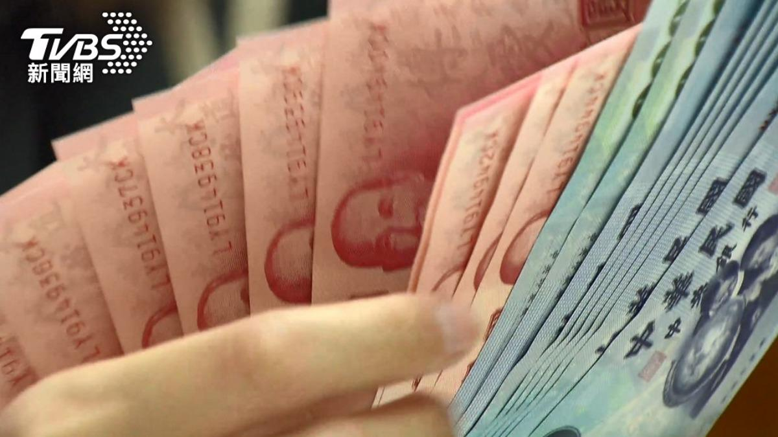
羅明才建議中央發「石油津貼」一萬元。（示意圖／TVBS）
中東戰事持續延燒，連帶油價與原物料上揚，恐進一步衝擊國內民生物價漲勢。對此，國民黨立委羅明才13日在立法院財委會上提案，建議政府比照先前普發現金政策，再次發放每人1萬元「石油津貼」。台北市議會今（14）日下午進行質詢，民進黨議員許淑華問台北市政府主計處，支不支持普發每人一萬元「石油津貼」？北市主計處副處長蘇芳玉回應，若把歲計賸餘拿來普發石油津貼，公共建設勢必得舉債。
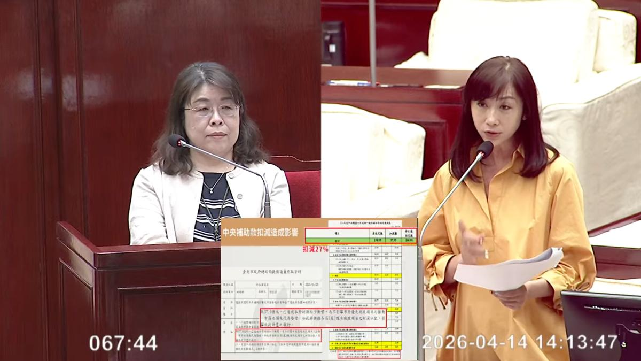民進黨議員許淑華（右）詢問關於藍委提發「石油津貼」一萬元，北市主計處副處長（左）回應了。（圖／翻攝自臺北市議會YT）

許淑華今天質詢時提到，如果依照藍委提案全民普發石油津貼2360多億元全民普發，適合嗎？蘇芳玉表示，這部份因為是中央主導規畫，他們會做比較完善的規畫，北市府不方便表示任何意見。許淑華再問，若北市議會也有人提出這樣的提案，認為適不適合？主計處則說，這部分還是要看北市府的財政狀況。

北市主計處：若普發推公共建設勢必要舉債
許淑華拿出台北市的歲計累計賸餘仍有374億元，若以台北市民目前有243萬人，若要普發「石油津貼」，北市府要花243億元，市府歲計累計賸餘僅剩131億元，北市財政其實是夠的，北市府會支持嗎？主計處說明，若僅剩100多億元，目前台北市還有許多重大公共建設在推動中，這些都是好幾千億元的經費需求，如果將歲計賸餘拿來普發，未來推動公共建設勢必要舉債，舉債一直增加，也會增加市府利息負擔，會影響財政健全，也會影響公共建設、重大政策的推動。許淑華表達認同，認為財政應該全盤思考，不能為了選舉，要花錢贏得民生。另外，許淑華提到，根據預算法明年度預算現在四月已經開始編列預算，但現在中央總預算已延宕229天，立法院還不審「是不是很扯？」主計處回應，這部分北市府只能依照現有比較固定的財源籌編。

普發1萬「石油津貼」有望？ 卓榮泰：可以討論
編輯 伍芸彤 報導
發佈時間：2026/04/15 09:50
最後更新時間：2026/04/15 09:50
- 小

- 中

- 大
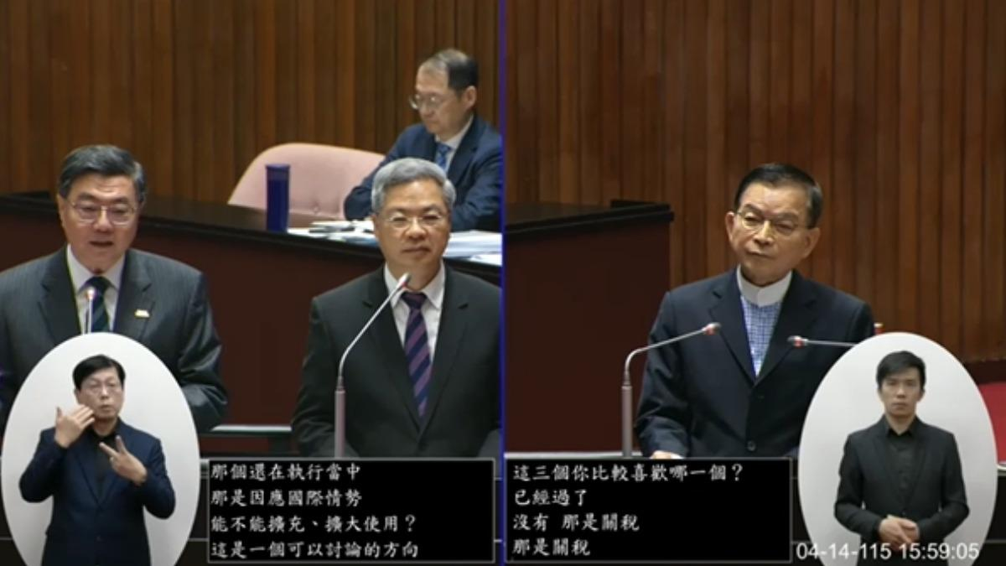
國民黨立委提議普發1萬元石油津貼，行政院長卓榮泰回應了。（圖／翻攝自國會頻道）
中東戰火引發國際油價震盪，帶動原物料價格上漲，恐推升國內民生通膨壓力，國民黨立委羅明才日前在立法院財委會提案，建議政府普發1萬元「石油津貼」，以減輕民生負擔。對此，行政院長卓榮泰回應了。

藍委提普發1萬「石油津貼」 卓榮泰說話了
物價不斷上漲，民眾負擔日益加重，羅明才建議政府比照先前普發現金政策，今年再度普發1萬元「石油津貼」，並引用主計總處評估數據指出，先前普發現金帶動國內GDP約成長0.415個百分點，若今年再度發放，有望進一步提振經濟。

卓榮泰昨（14日）赴立法院總質詢備詢，國民黨立委賴士葆提到，除了羅明才提議普發「石油津貼」，也有民進黨立委建議編列約1300億元特別預算，或是直接補貼民眾、不使用特別預算，行政院是否會採納相關建議？
卓榮泰回應，目前因應國際情勢的韌性特別條例跟特別預算仍在執行中，能否擴大使用仍可討論。如果可行的話，可以考慮從中挪用或追加預算；若不可行，則可以針對已經產生虧損、實質上受損的行業、產業進行了解之後，透過個別補貼或由整體特別預算提供協助。

